­­摘 要

地理信息系统是一种专门用于采集、存储、管理、分析和表达空间数据的信息系统，它既是表达、模拟现实空间世界和进行空间数据分析的“工具”，也可看做是人们用于解决空间问题的“资源”，同时还是一门关于空间信息处理分析的“科学技术”。[1]

2000年以来，随着组件化平台的发展，GIS系统也从一开始的一体软件，核心软件发展到基于Com/ActiveX的组件化平台[2]。现在的GIS系统开发人员可以很快的基于GIS软件服务商提供的SDK和GIS服务，实现一个个性化的GIS系统解决方案。

近些年，随着地理信息系统应用的深入，涌现出大量分析、挖掘、重组地理信息系统数据的需求，以及在新的技术条件下地理信息系统的新发展和突破，促使我们深入学习地理信息系统基础理论、算法和技术知识。

自从苹果公司在2007年推出iPhone手机以来，基于智能终端的广义移动GIS在各行各业普遍应用。传统的GIS应用正在向移动GIS发展，基于位置的服务 LBS(Location Based Service)和移动位置服务 MLS(Mobile Location Service)已经成为移动GIS的主要方向之一。

以谷歌、百度为首的互联网服务商，已经提供了面向消费领域的GIS服务及开发工具，但是相较桌面GIS组件，这些面向消费的GIS开发工具缺乏标绘，专题地图等创造生产力的开发功能。论文主要研究工作以在IOS系统下开发带有可扩展标绘GIS组件为主要对象，同时考虑新开发组件的未来可用性相关问题，并实施相关研究工作。本课题研究如何利用IOS下的Quartz 2D和OpenGL ES技术实现GIS组件的开发，从而为今后的开发、设计人员能够创建更好的基于IOS系统的GIS组件打下基础。

在研究过程中，探索实现GIS基本功能的原理和方法，学习已有的GIS组件中，分析本GIS组件针对的业务领域的需求，结合其具体业务案列制定合适的GIS组件。

本课题通过软件复用的思路和方法，对所需GIS组件功能进行框架设计和研究，取得如下成果：通过Quartz 2D和OpenGL ES技术为绘制业务中所需的GIS数据搭建出一个GIS组件——IOS.GIS.Common.Tools，其具有GIS基本的功能：包括坐标转换、测量工具、专题地图、图层管理、手工标绘，同时可以兼容ArcGIS，谷歌地图，百度地图等第三方IOS地图开发工具。

**关键词** GIS；组件化；IOS；矢量标绘；

Abstract

**Keywords** more than 5 words.

目 录

摘 要 I

Abstract II

目 录 III

第1章 绪论 1

1.1 研究意义 1

1.2 研究背景 3

1.3 研究内容 7

1.4 论文结构 7

第2章 测试 25

2.1 桌面应用程序开发前准备 27

2.2 WPF应用程序开发 29

2.3 运行效率 34

2.3.1 地图初始化效率分析 34

2.3.2 地图操作性能分析 36

2.4 开发效果 38

2.5 本章小结 39

第3章 结 论 41

第4章 参考文献 43

第5章 致 谢 47

1. 绪论

## 研究意义

从2000年至今，GIS组件化发展迅速，ESRI和MapInfo分别推出了MapObjects和MapX等功能强大的组件系统。GIS组件具有小巧灵活、价格便宜、易于应用、对于GIS基本知识要求不高等优点。

同时随着智能终端的普及，移动GIS组件也有了大规模的发展，以谷歌和百度为首的互联网服务商纷纷提供了基于自家平台的面向消费领域的 移动GIS组件，例如：百度地图SDK，天地图SDK等。

但是这些移动GIS组件，相对于现有的桌面GIS组件来说，其提供的开发能力相对集中在基于位置的服务 LBS(Location Based Service)和移动位置服务 MLS(Mobile Location Service)之上的路由选择、设施查询以及数据采集等服务消费领域，对于企业级应用中所需要的标绘，专题地图等功能少有涉及。

同时在不同的应用背景下，采用不同的应用服务商来寻求低成本高效益这样的混合开发模式也被越来越多的企业所采纳。这样的趋势也影响了GIS组件开发，例如ESRI公司提供的ArcGIS组件库就可以将谷歌地图或者Bing地图作为第三方地图来源使用。相对而言，现有IOS平台下的GIS组件更加封闭，倾向于只接纳自家的地图等服务，而不跟第三方服务商融合。

论文主要研究工作以在IOS系统下开发带有可扩展标绘GIS组件为主要对象，兼容多种平台为目标，同时考虑新开发组件的未来可用性相关问题，并实施相关研究工作。其最终目标为了服务于今后更多的基于IOS的GIS相关系统，提供一个高可复用性的GIS组件，降低开发成本。

利用已有的GIS组件进行二次开发是国内GIS应用的很大一部分趋势，不容否认这种形式的复用，会使二次开发变得非常的简单，从而，从软件开发的各个方面提高了效率，减少了成本[3]。GIS应用的开发人员更专注于业务需求，不必学习过多的GIS基础知识。然而，这样的简单复用同时也导致了开发人员缺乏基本的地理信息知识，在GIS系统向第四代GIS软件转化，进而具备支持数字地球 (区域、城市) 的能力成为OS、DBMS 之上的主要应用集成平台, 实现由二维处理向多维处理的转变;由面向地图处理向面向客观空间实体及其时空关系处理 的转变;由以系统为中心 向以数据为中心,实现空间数据共享与服务的转变;由管理型向分析决策型的转变过程中，应对大规模涌现出来对于地信数据进行分析、挖掘、重组的需求乏力，以及不能及时利用在新的技术条件下地理信息系统的新发展和突破。

GIS应用所涉及的行业和领域越来越多，专精于某一个GIS应用领域，就必须深刻学习GIS本身的理论和技术知识，同时拥有一套自己的GIS组件，独立开发的GIS组件灵活性大，更容易响应自己专精领域的发展和变化，也可以在经过一段时间研究后，也可以发展成对于特定领域特定问题的解决方案框架。

## 研究背景

1. **地理信息系统（GIS）概述**

地理信息系统是以采集、存储、管理、描述、分析地球表面及空间和地理分布有关的数据的信息系统。它是以地理空间数据库为基础，在计算机硬、软件环境的支持下，对空间相关数据进行采集、管理、操作、分析、模拟和显示，并采用地理模型分析方法，适时提供多种空间和动态的地理信息，为地理研究、综合评价、管理、定量分析和决策服务而建立起来的一类计算机应用系统。简而言之，地理信息系统是以计算机为工具，具有地理图形和空间定位功能的空间型数据管理系统[4]

地理信息系统的基本应用功能主要为以下5类：

1. 位置：即对象的位置在哪里？通常利用特定坐标系和投影方式确定空间对象的位置，如坐标或街道编码。确定位置 后再通过查询等其他方式获得其他的特性。
2. 条件：即满足某些特定条件的对象在哪里？通常利用空间对象的属性信息列出条件表达式或组合表达式，进而获取满足这些表达式的对象的空间位置信息，通常会在屏幕上以高亮方式显示出来。
3. 趋势：即特定地区发生的特定事件及其随事件变化的过程。它需要综合既有数据，以识别已经发生或者正在发生变化的地理现象。趋势的确定通过一个数据集合来进行，当数据越完备的时候，确实分析可能越趋于正确。地理信息系统还可以根据产生的趋势快速生成一些特定能量数据以及说明该趋势的附图等。
4. 模式：即特定地点存在的空间实体的空间分布及空间关系的模式问题。模式分析揭示了地理实体间的空间关系。模式的确定需要长期的观察，理解数据之间的潜在关系及规律。
5. 模拟：即特定地点若具备某种特定条件将会发生什么问题。模拟是以模式和趋势为基础的，在它们的基础上，模拟将建立现象和因素之间的模型关系，从而发现具有普遍意义的规律。
6. 国内外GIS发展概况

在国际上，GIS是从二十世纪六十年代中期开始发展起来的技术。1963年，加拿大测量学家R.F Tomlinson首先提出了地理信息系统这一术语，并建成世界上第一个GIS(加拿大地理信息系统CGIS)。不久，美国哈弗大学提出了较完整的系统软件SYMAP。这可算是GIS的起步。在七十年代，一些经济发达国家先后建立了许多专业的GIS系统。并且随着八十年代计算机网络技术的兴起，以及民用电脑的普及，地理信息产业链趋于完整。截止1995年，市场上有报价的软件已打上千种，并且涌现出一些有代表性的GIS软件。

总之，用户的需求，技术的进步，应用方法论的提高，以及相关组织结构因素，都深深影响着地理信息系统的发展。

国内的GIS研究发展起步于七十年代，但是发展迅速，在政务业务和少量的大型企业应用方面都有具体的应用，例如：地理信息系统已在资源开发、环境保护、城市规划建设、土地管理、农作物调查与结产、交通、能源、通讯、地图测绘、林业、房地产开发、自然灾害的监测与评估、金融、保险、石油与天然气、军事、犯罪分析、运输与导航、110报警系统公共汽车调度等方面。

在传统的GIS系统开发领域，国内主要是基于现有的GIS组件进行二次开发。这些二次开发基于国外成熟度较高的GIS组件，例如：ESRI的ArcGIS、MapInfo的MapX等。随着国外专业GIS组件发展越发完善，相应的GIS组件也越来越封闭，二次开发的能力以及对于GIS的研究发展也都受到了限制。

同时，互联网企业近年来大举进入GIS领域，很多的网站都提供了地图功能及一些搜索，寻路的服务，例如：百度地图，MapABC，天地图，高德等。可惜的是，这些互联网地图服务商，大多数专注于消费领域的业务，所提供的API对于企业服务的支持十分有限。并且由于企业应用对于数据安全的敏感性很高，所以在企业级开发领域很少会将自己的数据托付给这些互联网地图服务商。

在国家“十二五”规划中，提出了产业化发展具有自主知识产权的GIS和物联网等相关领域系统软件。长期以来，地理信息系统领域存在着研究和市场脱离的现象，对于GIS软件的研究和开发主要在高校和科研院所中进行，与市场脱节。从“九五”期间，这种情况得到了根本的改善，建立并且发展了一批以GIS为主要经营方向，具备深厚研发能力的企业。在“十二五”期间，国家更加重视GIS的发展，重点关注了谷歌地图，bing地图提供的在线地图服务在消费端及物流等领域的应用，以及我国大型桌面系统主要采用美国地图软件的现状，提出要加大对研发有自主知识产权GIS的支持力度，例如“天地图”公共服务平台；以及在物联网、政务网等GIS应用领域推广自研GIS系统。在国家的大力支持下，一批研发GIS系统和采集地图信息的企业获得了很快的发展，例如：超图公司及其SuperMap产品，高德公司及其高德MapABC产品等。

总之，很多优秀国内产品的出现，有力缓解了国外GIS系统独大的局面，市场竞争也越发激烈。国内产品，在大型多用户GIS软件领域中，国产软件主要面临ARC/INFO的巨大压力，在小型和桌面系统领域（国产软件主要集中在这一方面）里，主要面临MapInfo的攻势，最近，AutoDesk也加入了角逐。由于国外软件厂商的经济实力比较雄厚，产品升级速度很快，在市场开拓方面有丰富的经验并进行大量投入，已经在中国占有了相当的市场，特别是针对国产GIS企业及其软件的崛起采取了相应的措施。因此，今后几年，市场竞争将会十分激烈。

1. 国内外地图组件发展现状

GIS组件作为用户二次开发的工具，为用户带来了极大的方便。现在主要流行的产品有：

1. MapX

MapX提供了一个可以嵌入到企业应用的GIS组件。MapX为开发人员提供了一个快速、易用、功能强大的地图化组件。

MapX定义了一个类体系，以有效的组织图形元素，图层，属性数据等对象。MapX的主要功能包括：显示MapInfo格式的地图；对地图进行放大、缩小、漫游、选择等操作；专题地图；图层控制；数据绑定；动态图层和用户绘图图层；生成和编辑地图对象；简单地理查询：边界查询，地址查询。

1. ArcObject

ArcObject 是 ESRI 公司 ArcGIS 家族中应用程序的开发平台，它是基于 COM 技术所构建的一系列 COM 组件集。ArcGIS 的所有产品都是以ArcObject 组件为基础平台搭建起来的。通过 ArcObject 可完成以下甚至更多的 GIS 功能：空间数据的显示、查询检索、编辑和分析；创建各种专题图和统计报表；高级的制图和输出功能；空间数据管理和维护等等。ArcObject 已经提供了许多底层的基本功能，而使用者的任务是按照应用需求将这些底层功能组装集合成一个更强大的 COM 对象。由于 ArcObject 是基于微软的 COM 技术来构建的，因此它的开放性和扩展性很强大[15]。

新一代ArcGIS中的许多应用层模块,如ArcMap、ArcCatalog和ArcScene等,都是以AO组件为其内核构建的。ESRI运用AO的对象模型建立ArcGIS，对于用户来说，ESRI的基本对象组件和其它第三方组件没有任何不同，用户可以运用同样的方法对ArcGIS进行扩展。只要安装了ESRI的桌面产品ArcGIS Desktop，用户就可以使用组件进行二次开发。此外，ESRI还提供了可以独立安装使用的组件开发包MapObject和ArcEngine，这些组件开发包对AO进行了二次封装，用户可以不必安装ArcGIS Desktop应用程序即可使用GIS组件，并且开发的程序也无须运行在安装过ArcGIS Desktop的环境中,只要安装ArcEngine的运行时即可。这更加方便了用户使用GIS组件并且节省了开发的成本。

1. SuperMap IS

SuperMap IS是北京超图地理信息技术有限公司自主研发的Internet GIS开发平台。

Supermap是中科院地理资源中心即超图公司开发出的国内比较优秀的地理信息系统产品.可视化编 程语言平台提供了较好的组件集成功能,Supermap是一个标准的控件GIS产品,可以在多种语言上使用, 具有容易实现系统的无缝集成特性、良好的扩展性、强大的伸缩性和流行的可视化程序设计风格等特点, 最主要的是其能够与大型数据库产品如ORACLE,SQI.SERVER连接,使得在系统开发中一个数据库产品 就能完成所有数据(图形数据、文本数据)存储和管理,使得数据间的访问更为有效。

1. IOS简介

IOS是由苹果公司为iPhone手机开发的操作系统。它主要是给 iPhone、iPodtouch以及iPad使用。就像其基于的 MacOSX操作系统一样，它也是以 Darwin为基础的。原本这个系统名为iPhoneOS,直到2010年6月7日WWDC大会上宣布改名为IOS。

IOS的系统架构分为四个层次：核心操作系统层 (the Core OS layer)，核心 服 务层 (the Core Services layer)，媒 体层 (the Media layer)，可轻触层 (the Cocoa Touch layer)。系统操作占用大概240M 的存储器空间。

iOS应用开发使用的语言是Objective-C,它是一个类C、C++的开发语言,有着与C相似的语法,用着和C++相同概念的面向对象的编程方法,并在其基础上添加了有着自己特征的新概念,如“类别”、“协议”,而这些都与 C++或JA V A中有些概念相似,当然另类的语句书写方法, 让初学者有些不适应,但强大的开发工具——XCode,还 是给应用开发增色不少。

## 研究内容

本论文将涉及到的研究内容有以下几个方面：

首先，需要分析GIS的基本功能及移动GIS的特征功能，主要内容是空间数据文件的存储方式及加载、及对于矢量数据数据格式的定义及读取。

其次，在IOS上实现GIS矢量数据的绘制功能，包括投影坐标转换、图层管理、用户交互，基本地图渲染。

继而，对于在GIS地图基本功能实现的基础上，设计图标标绘系统，封装绘制逻辑，对外提供矢量绘制接口、图标属性设置功能接口、图标查询体系及图标互动功能，和对于数据的可视化展示接口。

进而，实现移动GIS的定位、地址解析、信息采集等功能，以及尝试兼容现有的一些地图服务。

最后，利用开发的GIS组件进行二次开发，构建实际GIS应用程序。

## 论文结构

第1章绪论部分，主要针对本课题的研究意义、研究背景以及研究内容进行了简述；

第2章GIS及移动GIS的基本功能与空间数据部分，简要介绍了两种数据结构，以及数据来源。重点论述了本课题需要为特定用途空间数据处理工具提供的GIS具体功能；

第3章IOS.GIS.Common.Tool 功能包的总体设计，以及其他功能的配合使用方案；

第4章制图和矢量标绘模块设计与实现，重点介绍了制图和矢量标绘模块基于第三章的需求所进行的详细设计以及实现；

第5章对于利用IOS系统的定位功能，实现本GIS组件的位置信息服务功能，以及对于一些现有互联网地图服务的兼容方案。

第6章利用IOS.GIS.Common.Tool功能包进行二次开发，通过此章节展示对IOS.GIS.Common.Tool的使用，以及验证本功能包的实际开发效率。

1. 移动GIS应用概述

## GIS及移动GIS功能分析。

GIS(Geographic InformationSystem)是专门用采集、贮存、管理、分析和表达 空间数据的信息系统，移动GIS是GIS在移动设备如PDA、智能手机、Pad上的应用。

21世纪初，随着互联网的普及，尤其是在各大公司提供了瓦片地图的基础上，WebGIS得到了广泛的应用。

从2007年苹果公司推出iPhone手机后，移动互联网高速发展。移动互联网的发展，催生了移动GIS(Mobile GIS)，促进了基于位置服务(LBS)的发展，扩大了GIS的用户群。利用移动互联网技术，GIS 实现了从WebGIS向Mobile GIS的转变，使通过手机也可以浏览地理信息。在LBS方面，定位服务实现了从GPS 定位向手机定位的转变，克服了传统GPS定位对卫星信号的要求问题。

从功能上来看 ,移动GIS以下列方式传递地图信息：文本、图像、语音、视频。相对于传统GIS，移动GIS在以下几种应用方向上，更具有显著的优势：

1. 路由选择

路由选择是移动终端基于GIS最流行的实现方式。移动用户可以向制图系统表明他的起点，目的地和通过位置。其中一些输入也能从GPS直接获取。GPS设备与机动终端同时使用,并利用快速的转播速度,移动用户也能获得路线指导。移动终端可采用文本或语音方式从服务器上获取详尽的路由结果，并将结果突出显示在移动终端上。

1. 查询

根据用户所给的位置信息，通过搜索地图数据库查询用户所需地点。用户可以在一定的半径之内查询有关银行、宾馆、医院等公用设施的信息。如果移动终 端上配有GPS，用户就可以从GPS上获得自身的位置。

1. 数据采集

当外出采集数据的时候，由于没带大的移动存储设备, 而且所采集的空间数据又非常大,此时就可以通过移动GIS把采集到的空间数据直接传到空间数据服务器上。同时, 服务器又可以通过处理将有用的数据再传到移动 GIS终端上,以满足外出采集数据所必需的基本数据内容。

从应用类型来看，移动GIS主要有两种应用类型：

查询类应用模式，核心GIS数据一经发布，则不能有应用客户端修改。应用程序以只读的方式对核心GIS数据进行访问。常见的移动GIS应用，如车载导航，景区导游机；移动平台上的谷歌地图、百度地图等，均属于此类应用。

更改类应用，即应用程序在运行时可能会更改GIS数据，例如对于图层的增加，对于地理对象的修改。此类应用主要是应对数据采集的需求。

从与网络的关系来看，移动GIS主要有两种联网模式：

1. 离线模式

离线模式是指移动空间位置信息的提供与获取不需要依赖网络，所有服务都是通过移动终端自己完成，该模式要求移动终端具有独自提供与获取移动空间信息服务的能力。所以移动终端需要移动GIS的支持，具有存储、显示、查询和检索空问信息的能力，甚至一些简单的空间分析能力。该模式下的移动空问信息服务的建立主要是空间数据和服务功能的准备。空问数据可以通过ActiveSync从桌面计算机中获取，或者是通过Flash Memory直接存储：服务功能主要是针对专项需求的专业服务。移动空问信息服务的空间数据通过移动GIS在移动终端本地存储和管理，服务功能也是通过移动GIS在本地完成。由于这种模式下的移动空问信息服务全部在移动终端完成，所以系统的响应速度快，但是在对实时更新等需求兼容性不好。

1. 在线模式

移动GIS的在线体系，其建立过程与服务方式都与离线体系不同。按其服务方式的不同，又可分为两种模式：“有线下载，无线服务”模式和无线网络模式。

有线网络模式与离线模式的主要区别就是在建立移动空间信息服务过程中对空间数据的准备方式不同，前者需要移动终端设备与服务中心的服务器通过有线网络建立连接，下载所需的空间数据并存储到本地。

该模式需要提供从网络下载空间数据的工具，而且下载的空间数据需要与系统具有很好的兼容性和集成性。因为提供的服务都是在移动终端本地完成，所以同离线模式一样，具有数据访问速度快，系统响应及时的优点，但比离线模式更有利的一点就是：该模式只要在Intemet的任一结点上便可以更新空间数据和相关专题信息，但是这种数据和信息的更新不是实时的，要受到时间和地点的限制。

无线网络模式就是指移动终端设备通过无线通信技术与无线互联网技术与服务器建立连接，实时地获取所需的空间数据和专题信息数据。在这种模式下，所有的服务、空间数据及专题信息数据都放在互联网上，服务的请求和响应都需要无线网络的支持。网络的资源是丰富的，提供的服务也比较全面、多样化，该模式能让用户获取最新的数据和最优的服务，而且所有的移动终端都连接成一个有机整体，为数据的动念更新提供基础，为人们在同常生活中地紧密联系提供了方便。如一个调度系统，指挥中心需要清楚所有移动终端的具体位置，这样才能实时地、高效地进行调度处理。

## 空间数据结构

设计和使用GIS的首要工作就是根据系统的功能获取所需的空间数据。

在地理信息系统中，描述地理位置及其空间关系的空间特征数据是地理信息系统所特有的数据类型，主要以矢量数据结果和栅格数据结构两种形式存储。

### 栅格数据

栅格数据主要是按网络单元的行列排列、具有不同灰度、颜色等的阵列数据。每一个单元（象素）的位置由它的行列号定义，所表示的实体位置隐含在栅格行列位置中，数据组织中的每个数据表示地物或现象的非几何属性或指向其属性的指针。

栅格图又叫位图、点阵图、像素图等，是基于行列组成的方格数据模型,通过记录每个小格子中像素值来描述一副图像,常见格式如.bmp,.jpeg等格式均是栅格图。

目前互联网地图，主要是利用四叉树算法，将栅格图按照地理关系组织成为一个具有空间索引关系的以影响金字塔方式存储的栅格数据集。

### 矢量数据

矢量数据是[计算机](http://baike.baidu.com/view/3314.htm" \t "_blank)中以矢量结构[存贮](http://baike.baidu.com/view/7186087.htm" \t "_blank)的内部数据，一般通过记录坐标的方式来尽可能将地理实体的空间位置表现的准确无误，显示的图形一般分为矢量图和位图。在矢量数据结构中，点数据可直接用[坐标](http://baike.baidu.com/view/161356.htm" \t "_blank)值描述；线数据可用[均匀](http://baike.baidu.com/view/327848.htm" \t "_blank)或不均匀间隔的顺序坐标链来描述；面状数据（或多边形数据）可用边界线来描述。

矢量图也称为[面向对象](http://baike.baidu.com/view/125370.htm" \t "_blank)的图像或绘图图像，是计算机图形学中用点、[直线](http://baike.baidu.com/view/15102.htm" \t "_blank)或者多边形等基于[数学](http://baike.baidu.com/view/1284.htm" \t "_blank)方程的几何图元表示图像。[矢量图](http://baike.baidu.com/view/138039.htm" \t "_blank)形最大的优点是无论放大、缩小或旋转等不会失真；最大的缺点是难以表现色彩层次丰富的逼真图像效果。

## 地理信息可视化

### 地理信息可视化的目的

现代信息可视化的主要目的是支持信息的访问和探索活动，探索活动伴随可视化过程一起进行，地图被看成关于地理空间数据的界面，同时也保留它作为表达形式的传统角色，而制图者与用图者则合二为一。

### 地理信息可视化的方式方法

GIS系统提供了对地理信息的可视化处理。

二维地理信息可视化目前是空间信息可视化的主流方法。

通常意义上的 GIS，其可视化采用的方法即是二维图形图像学方法，其可视化方法主要是对传统地图学以及制图学可视化方法的数字化实现。

二维空间信息可视化常见的数据结构有矢量数据结构和栅格数据结构。

矢量数据可视化是一种符号化方法，应使用基本图形元素（如点、线、面）工具及符号库中的视觉变量。矢量数据可视化基于GIS组件提供对于图形的实时绘制功能。

栅格数据结构主要与影像数据可视化关联。在这个过程中提高影像的方法，主要有空间索引和影响金字塔等。影像数据的可视化，在地图服务器端已经完成切片、组织和预制，需要GIS组件提供对于这些切片的访问和渲染功能。

### 地图数据来源分析

移动GIS的地图数据来源分为三种：离线地图、互联网地图和OGC服务。

离线地图是指存储在客户端本地中的地图文件，其中常见的地图格式有：

Shapefile, Mapfile, KML, OSM, MBTiles几种。

为了实现地理信息系统的开放性和互操作,OGC制定了一系列的地理数据和操作软件开发规范，其中基于XML的WMS是地图服务标准之一。

随之互联网、3S技术的普及，互联网提供商提供了大量的地图服务，比较典型的有GoogleMaps, MapBox online, BingMaps, 百度Map，Arcgis online等。同时一些企业也会在公司内部建立专属地图服务，通过内部网络或者互联网，比较典型的地图服务端是ArcGIS Sever。

## 课题GIS功能需求

综上所述，本课题希望在IOS平台提供一个能够具备一定的数据解析能力、电子地图基本操作功能，以及相对易于使用的标绘功能的GIS组件。

### 空间数据结构定义

移动GIS支持栅格类型和矢量类型的数据结构定义。

在结构标准定义之上，GIS组件进一步对于矢量数据元素间的关系和栅格数据间的关系进一步加以定义，如表 2.4‑1 GIS数据结构定义能力要求。

表 ‑1 GIS数据结构定义能力要求

|  |  |
| --- | --- |
| **需求** | **描述** |
| 栅格数据结构定义 | 提供栅格数据结构和具有关联的栅格数据集合结构定义。 |
| 矢量数据结构定义 | 提供矢量数据结构和具有拓扑关系的矢量数据集合结构定义。 |

### 空间数据处理

GIS系统以对空间数据的读取和编辑功能为基础，针对不同领域的需求进行扩展。在实际使用过程中，人们首先要在特定坐标系中对空间数据进行定位，继而根据实际需求完成空间数据的分析和处理工作。

随着移动设备的普及，人们可以简单有效的获取实时GPS数据。针对这种数据的进一步应用，加速了LBS服务在移动GIS上的普及。

GIS组件提供的数据处理功能，如表 2.4‑2 GIS空间数据处理能力要求

表 ‑2 GIS空间数据处理能力要求

|  |  |
| --- | --- |
| **需求** | **描述** |
| 空间数据的读取 | 提供针对网络地图，第三方本地地图文件和GIS模块提供的数据存储文件的读取功能。 |
| 空间数据的编辑 | 提供将经过处理的空间数据的存储功能。 |
| LBS服务 | 提供对于百度地图的LBS服务访问的接口。 |
| 坐标系转换 | 提供针对常用坐标系间的转换，以对百度自定义坐标系的转换功能。 |

### 地理数据可视化

GIS系统提供了对地理信息的可视化处理。GIS组件不仅提供了渲染数据的功能，同时也提供了对于某些地理数据的编辑功能。具体描述如表 2.4‑3 GIS地图数据可视化的能力要求

表 ‑3 GIS地图数据可视化的能力要求

|  |  |
| --- | --- |
| **需求** | **描述** |
| 切片地图绘制 | 提供获得互联网地图提供的地图切片的算法。 |
| 基础矢量图形绘制 | 提供将矢量数据的地理坐标系转平面坐标系和绘制功能。 |
| 常用统计控件 | 提供以矢量图形方式展现的常用统计控件。 |
| 特定符号标绘 | 提供以矢量图形组合的方式提供特定的符号显示和编辑功能。 |

### 图层管理

GIS组件通过图层的方式容纳地理信息的图形显示元素，并且将这些图层置于同一个屏幕坐标系下，共享用户对于地图的平移和缩放操作。具体描述如

### 数据管理能力

移动GIS需要对两种来源的数据进行解析特定格式的矢量数据和第三方格式数据的数据。

其中特定格式的矢量数据不同于通常商业常用的GIS格式是用来记录在GIS组件中的操作和数据转换结果的，数据结构和存储方式针对领域特点进行了优化，针对这种类型的数据需要提供以下能力，如表 2-1 GIS数据解析能力要求。

表 2-1 GIS数据解析能力要求

Table 2-1 Analysis of the function of GIS data

|  |  |
| --- | --- |
| **需求** | **描述** |
| 解析数据 | 将GIS数据解析到标准的数据结构中 |
| 一个数据文件解析为一个图层 | 每个GIS文件一个图层加载 |

第三方数据来源于提供基础地理信息的数据源，例如本地存储地图的矢量文件shapefile，google地图服务提供的KML格式数据等。对于这些数据的主要功能需求是：

表 2-2 GIS第三方数据解析能力要求

Table 2-2 Analysis of the function of GIS Third Part data

|  |  |
| --- | --- |
| **需求** | **描述** |
| 解析数据 | 将离线/在线获得的数据，按照特定的格式解析，保存到标准数据结构中。 |
| 按照数据的图形标示进行绘制 | 按照数据中标示的图形类型进行标绘 |

同时，商业GIS需要在某些场景上编辑和保存业务数据，故而提供对于业务数据的保存能力。

表 2‑3 GIS数据管理功能

Table 2‑3 GIS data manage functions

|  |  |
| --- | --- |
| **需求** | **描述** |
| 保存图上业务数据 | 允许地图控件，将图上新增修改过的数据保存。 |

### GIS地图操作

移动GIS在地图上的操作，相对于PC等其他终端，有着更为良好的交互感觉，更为贴近用户在纸质地图上的使用习惯。移动GIS提供的主要地图操作如下：

表 2‑4 GIS地图基本操作功能

Table 2‑4 GIS map of the basic operating functions

|  |  |
| --- | --- |
| **需求** | **描述** |
| 图层管理 | 二次开发人员进行图层的管理。 |
| 数据制图 | 将矢量数据输出到界面上。 |
| 修改地图数据 | 允许通过地图界面修改矢量数据 |
| 基本地图加载 | 将不同来源的地图数据输出到界面上 |
| 地图基本操作 | 放大、缩小、还原、漫游地图等 |
| 提供地图工具函数 | 提供经纬度与屏幕坐标的转换方法，计算两点间距离方法。 |

### 标绘功能

移动GIS提供在电子地图，点，线，面的标绘能力，来在地图上标识出特定信息的空间位置和形状。

表 2‑5 GIS地图标绘功能

Table 2‑5 GIS land charting functions

|  |  |
| --- | --- |
| **需求** | **描述** |
| 用户矢量标绘点图标 | 通过点击图上位置在地图上标绘点单位的图标。 |
| 用户矢量标绘线面图标 | 通过点击图上位置在地图上标绘线形标志的图标。 |
| 自动标绘点图标 | 通过调用函数进行自动标绘，在函数参数中指明所要标绘的点图标类型及其经纬度坐标（x1,y1），即可标绘出指定的图标。 |
| 自动标绘线、面图表 | 通过调用函数进行自动标绘，在函数参数中指明所要标绘的线、面图标类型及其经纬度坐标点序列，即（x1,y1）,(x2,y2)…(xn,yn)，即标绘出指定的图标。 |
| 封装矢量标绘 | 将整个矢量标绘的方法抽象封装在标绘控件中，提供对外接口给二次开发人员调用。 |
| 地理标绘 | 标绘在电子海图上的图标可以随地图的移动而移动，保持地理位置不变 |
| 地图上数据展示能力 | 在地图上提供特定区域的数据图形化渲染能力。 |
| 读取图标数据 | 二次开发人员可以通过调用相关函数得到制定图标的具体数据，数据包括：经纬度位置、大小、颜色等信息 |
| 更新图标数据 | 二次开发人员可以通过调用相关函数得到制定图标的具体数据，数据包括：经纬度位置、大小、颜色等信息，以及图标所在图层。 |

### 位置服务

移动GIS提供对于周边位置POI检索功能。

表 2‑6 GIS地图标绘功能

Table 2‑6 GIS land charting functions

|  |  |
| --- | --- |
| **需求** | **描述** |
| 周边检索 | 基于特定的点及距离该点的最大范围，根据用户输入的关键词进行搜索 |
| 区域内搜索 | 基于特定的矩形区域，根据用户输入的关键词进行检索。 |

## 本章小结

本章对当前GIS系统具有的功能进行了简述，简要分析了GIS数据存储的方式，移动GIS应用本身的特征需求，得出了本组件的目标功能需求。本组件的目标功能需求可以分4部分：数据管理能力、GIS制图、标绘功能、 、位置服务能力。从这4部分来看：数据管理能力、GIS制图、标绘功能在不同的系统中都会出现，前3部分可做成通用的组件和控件复用，有利于组件功能的扩展和复用，使得二次开发人员可以专注于业务领域，在各自的领域越做越深。

1. IOS.GIS.Common.Tool 功能包总体设计

## 当今GIS系统应用的架构设计

一个GIS系统往往需要对GIS数据、基本空间处理功能与各种应用模型进行整合，而系统整合方案在很大程度上决定了系统的适用性。

本课题对当今国内流行的GIS应用方案进行了研究以供参考。总体而言，基于成熟的商业化GIS系统是WebGIS和传统桌面GIS应用的常见解决方案，即通过商业GIS开发系统提供的可视化的开发环境开发环境，基于GIS组件提供的功能进行二次开发，进行快速的二次开发。方案如图：

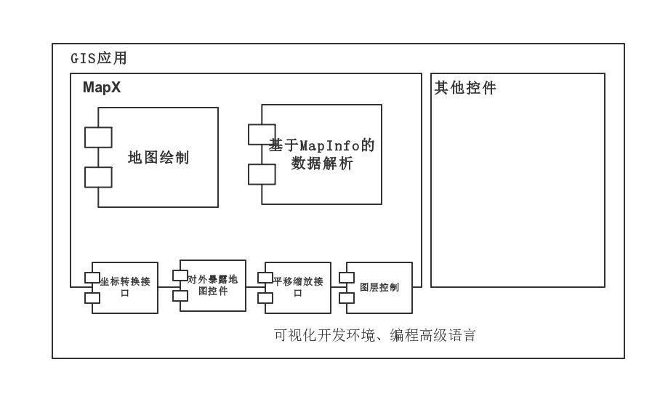

Figure 3-1 The Architecture of commercial GIS component

图 3-1商业GIS组件开发方案

GIS应用中关于地理信息部分的业务是以商业GIS为基础进行开发的，商业GIS一般涵盖了基本的GIS应用功能，这些功能以组件形式提供给开发人员，一般功能组件如图：

表格 3-1 商业GIS组件常见功能列表

Figure 3-1 commercial GIS component function list

|  |  |
| --- | --- |
| **功能** | **说明** |
| 坐标转换接口 | 坐标系间的转换，包括地理坐标间的转换、地图坐标和屏幕坐标的转换。 |
| 对外暴露地图控件 | 提供实例化地图控件的接口 |
| 平移缩放接口 | 根据需求应用设备输入进行对地图的放大、缩小、漫游操作的操作接口。 |
| 图层控制 | 对图层进行管理，将业务逻辑相关的地图元素放到指定的图层上，方便管理 |

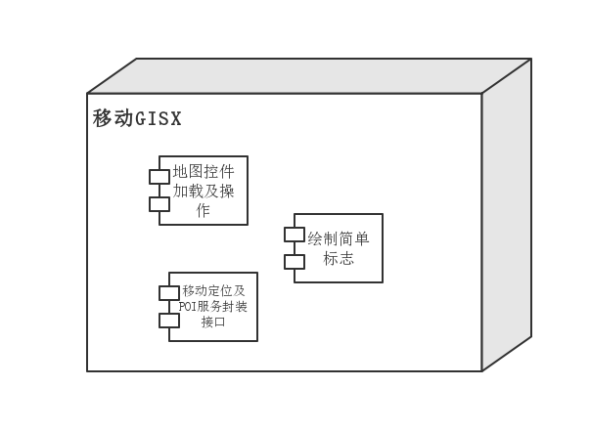参考了现在流行的百度、MapABC、谷歌等移动GIS IOS SDK。现在的移动GIS SDK功能主要集中在加载固定的地图，LBS服务和在地图上绘制简单的标志。

图 3-2 移动GIS架构示意图

Figure 3- mobile GIS architect

相比较后，可以发现移动GIS提供的地理信息绘制功能很简单，标绘和地图加载两个基本功能点不足以支持复杂的商业开发。

传统的GIS组件也有着一定的不足。不容否认，商业GIS组件可以执行高效率、流畅的系统整合。但是在一些特殊的领域，会有一些特殊的需求，与一般的商业GIS应用有不同之处。传统商业GIS组件在地图数据来源、地图服务格式的兼容等方面贫乏的扩展能力，桎梏了二次开发人员在业务领域的开拓能力。例如从地图数据来看，商业GIS组件一直缺乏对于网络地图的支持能力，不同厂商间的地图数据也得不到支持。

总之，在面对一些特殊的GIS数据解析的要求下，我们就需要考虑其他的解决方案了。

## IOS.GIS.Common.Tool功能包的总体设计

### 总体设计

在进行总体设计的时候，参考了上述的GIS应用架构设计，并且根据本课题提出的移动GIS需求进行设计。

在设计过程中，参照了“高内聚，低耦合”的模块设计原则。高内聚指每模块应该尽可能集中做好一件事，低耦合指模块间的依赖尽可能的少，避免“牵一发而动全身”的情况。故而，本课题在设计IOS.GIS.Common.Tool时，将相同类别的需求抽象出来，归类，从而确定提供的功能，具体实现可以由子类完成。

IOS.GIS.Common.Tool由5个子模块组成，分别为数据管理某块，地理图形操作模块，矢量标绘模块，数据管理模块，LBS服务模块，模块间的关系如图3-3所示：

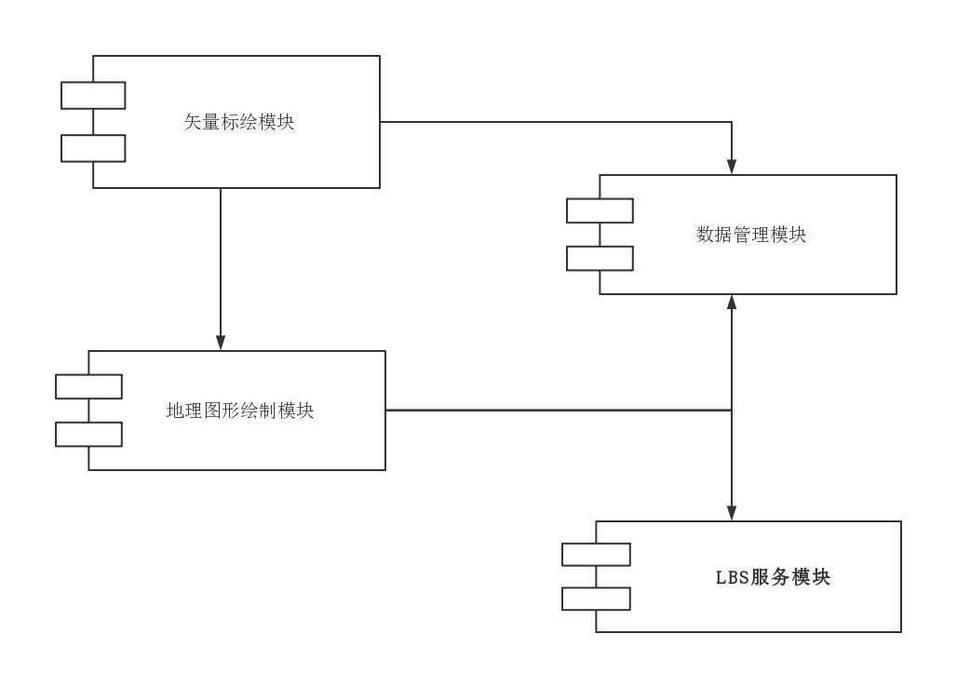

图 3-3 IOS.GIS.Common.Tool 模块关系图

Figure -3 IOS.GIS.Common.Tool architecture

### 地理图形操作模块

地理图形操作模块主要将地图和地图上的地理元素以图形化的方式呈现在界面上，和在地图界面上操作的一些功能。详细划分如表格3-2：

表格 3-2 地理图形操作模块功能列表

Figure 3-2 GIS draw model function list

|  |  |
| --- | --- |
| **功能** | **说明** |
| 栅格地图图层 | 针对不同地图来源提供图层加载地图。 |
| 矢量元素图层 | 提供基本矢量图形绘制方法的图层。 |
| 图层管理接口 | 提供图层加载能力，和自定义图层能力。 |
| 坐标转换接口 | 提供地理坐标转换为屏幕坐标，地理坐标间转换。 |
| 元素选择接口 | 提供在界面上选择课可见图层上的元素。 |
| 地图浏览接口 | 根据需求应用设备输入进行对地图的放大、缩小、漫游操作的操作接口。 |

### 数据管理模块

数据管理模块，主要是提供针对数据解析能力和数据读取存储功能的实现。详细划分如表格3-3：

表格 3-3 数据管理模块功能清单

Figure 3-3 data manage model function list

|  |  |
| --- | --- |
| **功能** | **说明** |
| 自定义数据格式解析接口 | 将按照自定义格式存储的数据解析为矢量数据，或者其他数据类型。 |
| 第三方数据内容解析接口 | 解析第三方提供的矢量数据信息 |
| 数据读取接口 | 提供从本地，网络获取数据 |
| 数据存储接口 | 将自定义的数据按照类型存储到本地。 |

### 矢量标绘模块

矢量标绘模块，负责将复合矢量元素数据转换为基本几何数据，以及将图上的基本几何数据转换为复合矢量元素数据，详细划分如表格3-4：

表格 3-4 矢量标绘模块

Figure 3-4 vector draw model function list

|  |  |
| --- | --- |
| **功能** | **说明** |
| 几何转换为矢量 | 根据地图上几何图形的坐标信息和图形类型，转换为相应的矢量数据。 |
| 矢量转换为几何 | 将复合的矢量数据转换为基本的几何模块。 |

### 位置服务模块

位置服务模块，实现了所在位置的获取和POI查询功能，详细划分如表格3-5

表格 3-5 矢量标绘模块

Figure 3-5 vector draw model function list

|  |  |
| --- | --- |
| **功能** | **说明** |
| 位置获取接口 | 获取设备当前位置 |
| POI查询功能 | 根据输入信息，在特定位置及相邻范围内进行搜索 |

### 设计的可裁减性

整个组件由四大部分组成，设计时很重要的一个设计思路就是希望不同侧重点的用户可以基于本组件进行剪裁，找到适合自己业务领域的版本进行二次开发。

1. 裁减数据管理模块

根据具体需求将数据管理模块单据裁减出来，功能及调用方式如表3-6所示：

表格 3-6 数据管理模块单独裁减

Figure 3-6 Data analysis module

|  |  |
| --- | --- |
| **二次开发** | **具体说明** |
| 功能描述 | 提供给二次开发人员对GIS数据管理的功能 |
| 发布形式 | 数据管理模块以IOS静态链接(.a)的形式发布。 |
| 调用形式 | 通过引用该静态链接库的方式，调用获得基于统一格式的GIS矢量数据描述。 |

此模块属于低层服务，这样设计的优势在于二次开发人员不用了解GIS数据解析的具体算法，将重点放在对于GIS数据的业务应用上。

应用设计图如下3-4，图上深色部分是对外接口。

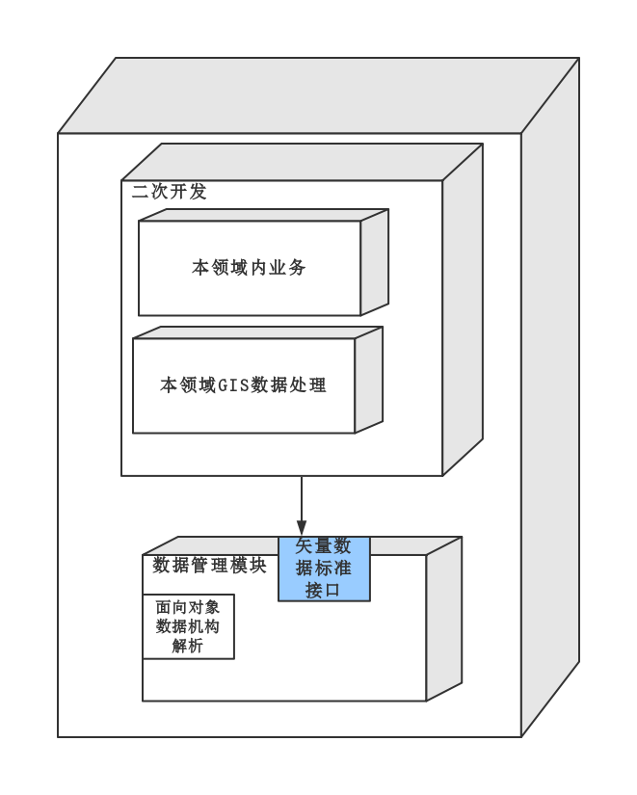

Figure 3- The architecture of data analysis module design

图 3-4 数据模块单独应用架构

1. 裁剪出数据管理模块、矢量标绘模块和地理图形操作模块

根据实际需求将数据管理模块、矢量标绘模块和地理图形操作模块单独裁减出来，构成一个基本的移动GIS模块。

表格 3-7 数据管理模块单独裁减

Figure 3-7 Data analysis module

|  |  |
| --- | --- |
| **二次开发** | **具体说明** |
| 功能描述 | 提供给二次开发人员基本的移动GIS组件功能 |
| 发布形式 | 发布一个IOS静态链接(.a) 。 |
| 调用形式 | 1. 初始化地图控件：设计地图数据源、初始位置和默认比例尺。 2. 新建矢量标绘图层到地图控件上，共享地图的平移、缩放等功能。 3. 将数据管理模块解析的数据源制定给图层，绘制矢量图形 |

应用设计图如下图3-5，

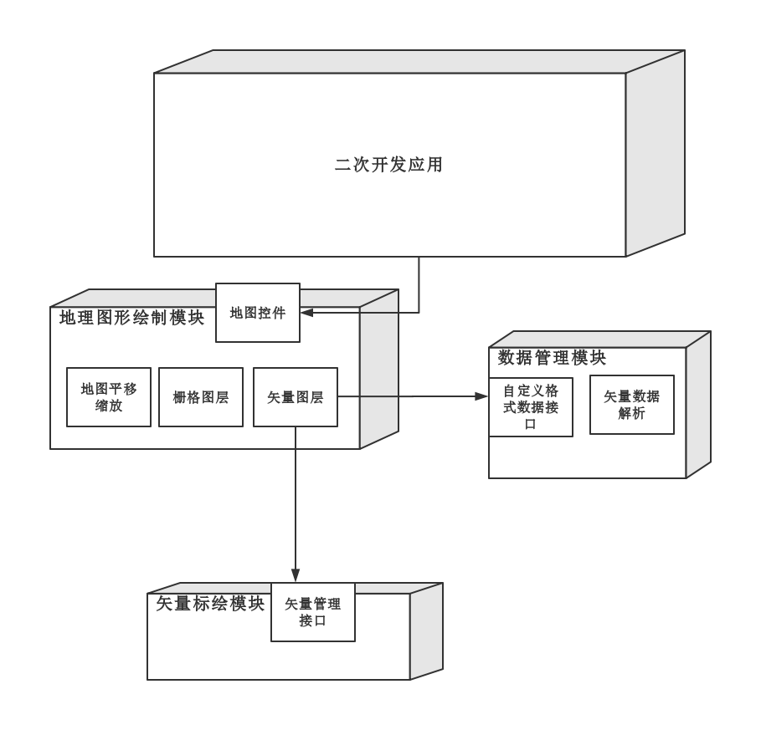

图 3-5 基本GIS功能组合应用

Figure 3- Basic GIS

### 设计的扩展性

1. 扩展数据解析器

数据管理模块的一个任务就是解析GIS文件或其他数据存储介质中的数据为本组件可使用的数据结构存储到内存中。

在不同领域内，GIS数据的数据格式和存储方法种类繁多，但是数据结构都是基于矢量数据和栅格数据两大类。

矢量数据结构对矢量数据模型进行数据的组织;它通过记录实体坐标及其关系,尽可能精确地表示点、线、多边形等 地理实体,坐标空间设为连续,允许任意位置、长度和面积的精确定义。矢量数据结构直接以几何空间坐标为基础,记录取样点坐标。

按照这个思路，不同的数据来源和解析算法可以得到相同结构的数据。也就是说解析模块规定了数据解析的行为规范，而不再关心解析过程中数据的来源和具体算法。对外来看，使用此模块的开发人员不用关心数据管理模块在解析数据过程中的具体过程，只用按照规范消费接口就可以了；对内来看，模块维护人员只要基于规范不断添加数据解析类就可以实现功能的扩展。

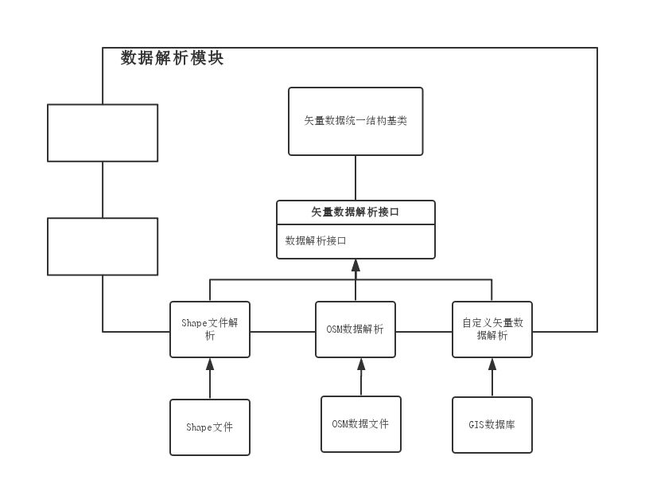

图 3-6 数据解析扩展

Figure 3-6 Data extract expand

1. 扩展位置服务模块

LBS服务的查询功能是通过对LBS服务器端发出查询请求完成的，可以根据实际需要替换不同的LBS服务器，例如百度、高德提供的服务等，这些服务虽然接口协议，服务地址不尽相同，但是所需的数据和返回的信息大体相同，同时本组件对于这些信息的解析结果也是统一的，故而可以通过不断提供新的LBS服务类来按照实际需求来提供LBS服务。

## 本章小结

本章描述了IOS.GIS.Common.Tool组件的架构设计。

首先，通过学习当前流行的GIS应用组件设计方案和移动GIS的SDK，找到了不同方案的共性和不足之处。

其次，根据本课题实际要解决的问题，以及上述学习获得经验，依据“高内聚，低耦合”的原则进行了设计，提出了IOS.GIS.Common.Tool整体设计和各模块的规划，讨论了IOS.GIS.Common.Tool模块设计在软件扩展性方法的优势。IOS.GIS.Common.Tool由四大模块组成，这四个模块可以根据不同侧重点的客户基于本组件进行功能裁减，找到合适的部分进行二次开发。同时高可扩展性的设计方案，也有利于IOS.GIS.Common.Tool在今后的应用中通过集成更多现有的服务来提高IOS.GIS.Common.Tool的业务功能。

1. 地理图形操作模块详细设计

地理图形操作模块实现了用户对GIS应用的操作，是IOS.GIS.Common.Tool 的基础模块。

地理图形操作模块实现的功能包括：栅格地图图层、矢量元素图层、图层管理、坐标转变换接口、元素选择接口、地图浏览接口。

## 栅格地图图层

现在比较流行的栅格地图数据源，基本都是基于金字塔的瓦片地图，从数据对外发布的模式来看，可以分为两类：基于WMS格式的数据源和网络地图数据源。

### 网络地图的加载

当前的WebGIS应用普遍采用地图数据切片发布的策略,即预生成一定规格的地图切片缓存在服务器,用于响应客户端的地图请求.此种方法缓解了服务器动态生成地图图片的压力,降低了服务器的负载, 大多数网站发布的地图服务都是基于地图切片技术的。

在IOS.GIS.Common.Tool中支持的谷歌地图，必应地图、OpenStreetMap以及MapBox都提供了基于瓦片数据的服务接口。

1. 地图切片技术分析

地图切片技术(也称作地图瓦片技术)是一种地图预缓存技术. 地图瓦片技术将配置好的一定坐标范围的地图, 按照固定的若干个比例尺(瓦片级别)和指定图片尺寸, 切成若干行及列的正方形图片, 以指定的格式保存成图像文件, 按一定的命名规则和组织方式存储到目录系统中或是数据库系统里, 形成金字塔模型的静态地图缓存, 地图切图所获得的地图切片也叫瓦片(Tile)。

切片数据是按照影像金字塔的方式组织。即在统一的空间参考下，按照不同的分辨率将栅格数据分层标示。同层的栅格数据具有相同的分辨率，而不同层的分辨率从上到下按集合关系缩小，一般为2倍关系，数学关系可以表示为，假设第一层的分辨率为R，则第N层的分辨率为R/2N-1。每层的切边个数从低分辨率到高分辨率，按几何关系增加。假设这个倍数为2，则第N层的切片个数为2\*(N-1)。

每层的单个栅格图片被称为切片。切片是正方形的栅格图片，图片大小依据从低分辨率到高分辨率依此增大。

1. 地图切片计算算法

切片计算算法主要用于获得当前屏幕范围内，当前比例尺下所包含的切边信息，下面以流程图的形式展现算法思路：

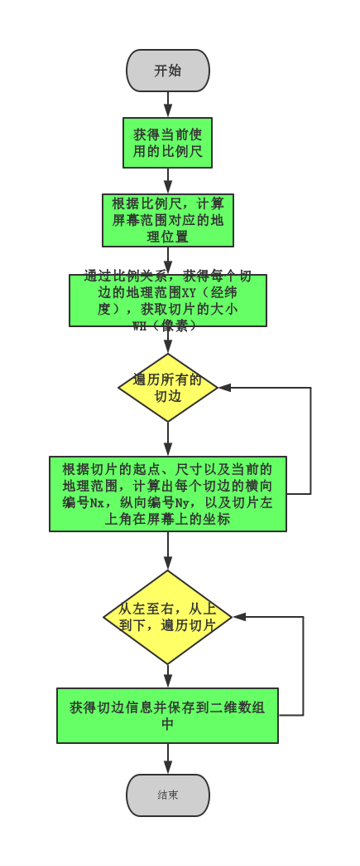

图 4-1 切片计算算法流程图

Figure 4-1 Tite compute

1. 以必应地图为例说明如何渲染瓦片地图

不同网站提供对于瓦片地图的发布略有差别，这里仅为必应地图为例子，说明在IOS.GIS.Common.Tool是如何实现瓦片地图的加载的.

必应地图地图切片数据采用金字塔结构组织存储。在第一层,全球数据被分成2×2个分块,全 球地图的大小为512像素×512像素。在下一个尺 度,每一分块又被分成4块,因此,每一层地图的大小为256×2level像素×256×2level像素。

故而根据给定经纬度（WGS84）和放大级别，就可以计算出对应的像素坐标，以及每个切边的行列号。

pixelX=[(Longitude+180)/360]×256×2level

pixelY={0.5-lg[1+sin(Latitude×PI/180)]/[1-sin(Latitude×PI/180)]}/(4×PI)×256×2level

此式中,(pixelX,pixelY)为目标点对应的像素坐标；Longitude为目标点的经度；Latitude为目标点的纬度；level为当前放大级别。   
 tileX=floor(pixelX/256)  
 tileY=floor(pixelY/256)

同时必应地图为了性能上的考虑，引入了四叉树索引，用0、1、2、3分别表示切片的序号。即首先将地图切片坐标以二进制形式表示,然后将x和y的编码交叉,交叉的结果再以四进制表示,最后转换为字符串。

例如：切片位于第3层，坐标为（3，5）

tileX= 3 = 011；

tileY= 5 = 101；

Key = 1001112 = 2134 = “213”

在绘制必应地图的过程中，参与的类由MapView、MapTiledLayerView、BingSource、WebMapSource组成。

表格 4-1 必应地图类说明

Figure 4-1 Bing map class

|  |  |
| --- | --- |
| **类** | **说明** |
| MapView | Map控件，承载了地图图层、矢量标绘图层等 |
| MapTiledLayerView | 瓦片图层，将瓦片地图显示到界面上 |
| WebMapSource | 网络地图数据源，负责获得网络地图 |
| BingSource | 必应地图数据源，负责获得必应地图瓦片 |

类关系，如图4-2：  
 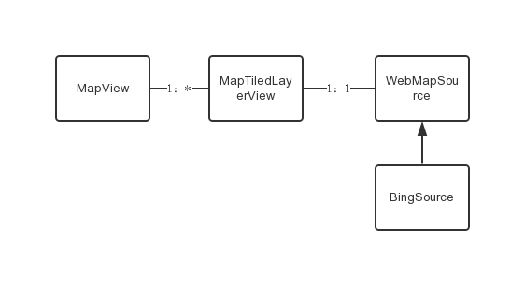

图 4-2 必应地图类关系图

Figure 4-2 Bing class diagram

协作关系，如图4-3

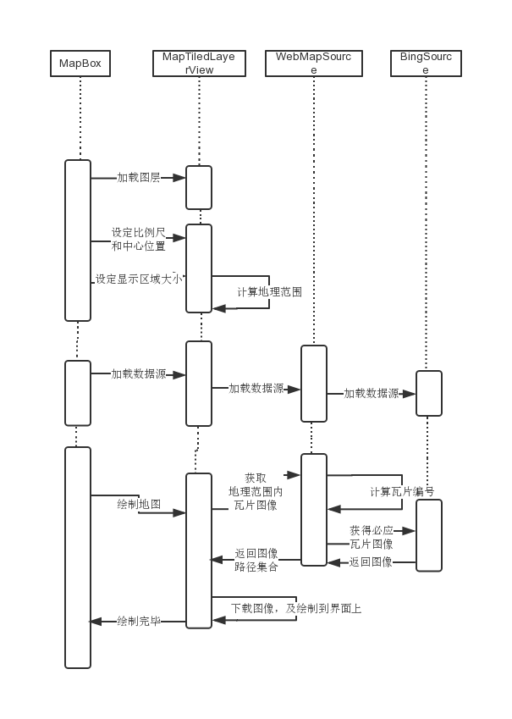

图 4-3 必应地图加载流程

Figure 4-3 Bing map load flow

1. 缓存技术的应用

为了节约流量，移动GIS提供了瓦片地图缓存功能。

缓存主要应用在两个方面：提高地图放缩移动的重绘效率，和保存已下载数据到设备的硬盘上的双缓存技术。

本文的切片地图缓存技术采用内存和文件双缓存 机制, 设计思路如下:

1. 设定内存缓存的最大容量为最大缓存 (假设单位为 KB), 切片地图下载成功后, 将切片保存在 内存缓存中; 此时需要判断当前内存缓存的容量是否大最大緩存, 如果是, 说明已达到内存缓存的 临界值 最大緩存, 此时释放整个内容缓存 N% 的空间(其中 0<N<100, 比如: 5%的空间), 清除最早获取的M 个切片(这 M 个切片所占空间为 最大緩存 ×N%, 获取这M个切片的一种实现方式是维护一个队 列利用队列先进先出的特性, 依次执行出队操作直到所 占内存满足需求.), 然后再将切片保存在内存缓存中, 否 则直接保存.
2. 将切片保存在文件中, 将切片索引保存在数据库中(默认使用SQLite, 保存在数据库中可以利用数据库的特性便于切片的查找), 同时需要维护数据库和切片文件的同步关系.
3. 地图渲染时, 先从内存缓存中查找是否存在指定切片, 如果存在则直接渲染, 否则查找文件缓存 中是否存在指定切片, 如果存在则从文件中取出切片 并读到内存中, 执行步骤 1, 然后渲染; 否则, 从远程 服务器上下载切片并执行步骤 1、2, 然后渲染。

### 基于WMS格式的栅格地图的加载

WMS是OGC提出的，基于Web 地图服务的互操作规范，也是目前空间信息共享最常用的方式,WMS 规范目前已经相当成熟,如何能主动发现 Internet 上提供的地图服务,并且和自定义服务进 行组合,是一种快速构建应用的模式。

OGC WMS属于OGC图示表达服务, 它利用具有地理空间位置信息的数据制作地图。在WMS规范中将地图定义为地理数据可视的表现，WMS返回的不是地图数据，而是地图图像。WMS规范定义了三个操作：

* GetCapabilities操作返回服务级元数据，它是对服务信息内容和请求参数的一种描述，元数据使用XML形式文件表示。
* GetMap操作根据客户端发出的请求参数在服务端进行检索，服务器端返回一个地图图像,其地理空间参数和大小参数是已经明确定义的，返回的地图图像可以是GIF、JPEG、PNG或SVG格式。
* GetFeaturelnfo操作根据用户所请求的x、Y坐标或感兴趣的图层，返回地图上某些特殊要素的信 息,信息以HTML,GML或ASCII的格式表示。

首先，从客户端向WMS服务器发起请求，发送GetCapabilities的命令，来获得描述服务器端所能提供服务的元数据。元数据以XML格式返回，主要信息包括：WMS服务器所支持的所有功能接口列表；提供的图像格式；从服务器端传送数据的可用的参照系列表等。

接着，客户端解析元数据，然后发出固定格式的GetMap请求，获得地理信息图像。请求格式为

http://XXXX/?SERVICE=WMS&REQUEST=GetMap&LAYERS=layers&STYLES=styleS&FORMAT=format&sRS=coordinate-system&BBOX=bounding-box&WIDTH=width&HEIGHT= height .

在实际使用过程中，往往省略第一步，同时因为可见的地图区域较大，往往采取分区加载的方式。例如：可以按照影像金字塔的组织方式，将当前显示区域划分为若干子区域。本课题采用的就是这个方案。

概述一下划分算法：

1. 获得当前显示区域的地理范围。
2. 获取当前比例尺，换算得出放大级别。
3. 根据放大级别，计算出地理范围内的切片数量，及切边的地理范围。
4. 通过WMS服务的GetMap方法，一次获得每个切片的地理图像。

在绘制必应地图的过程中，参与的类由MapView、MapTiledLayerView、ArcGisWMSMapSource、WMSMapSource组成。

表格 4-2 必应地图类说明

Figure 4-2 Bing map class

|  |  |
| --- | --- |
| **类** | **说明** |
| MapView | Map控件，承载了地图图层、矢量标绘图层等 |
| MapTiledLayerView | 瓦片图层，将瓦片地图显示到界面上 |
| WMSMapSource | WMS网络地图数据源，负责获得网络地图 |
| ArcGisWMSMapSource | ArcGIS数据源，负责通过ArcGis提供的WMS服务获得地理图像。 |

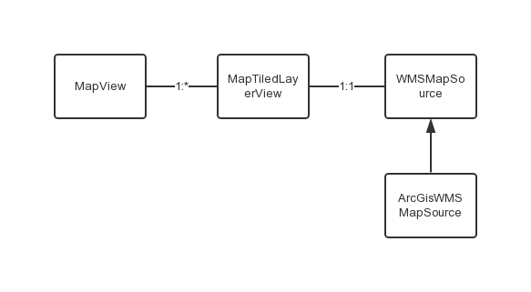

图 4-4 WMS 地图类关系

Figure 4-4 WMS map class

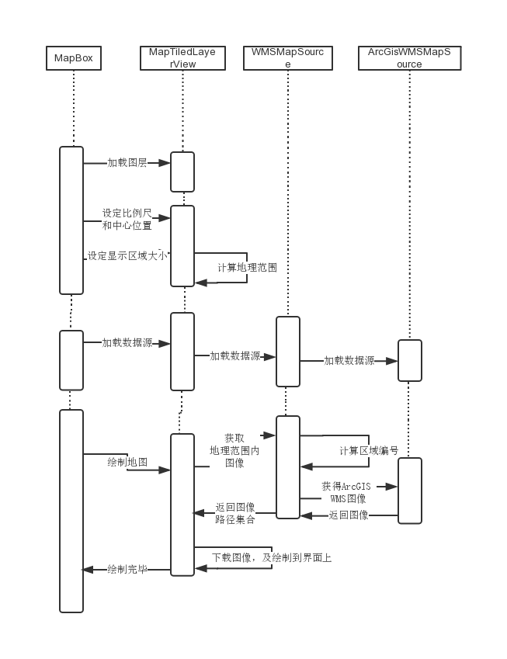

图 4-5 WMS时序图

Figure 4-5 WMS Flow

## 矢量元素图层

矢量元素图层是渲染按照矢量数据结构存储的信息的功能图层。

矢量图层提供了对于矢量图层上基本元素的绘制实现，对于复杂元素的绘制由基本元素的绘制复合而成。

~~矢量数据结构是根据矢量数据模型对数据进行管理的。相较栅格结构，矢量结构存储的信息更为精确，允许对任意位置、长度和面积的精确定义。~~

~~矢量数据结构直接记录取点坐标。按照这样的数据组织方式，可以获得精美的地图。~~

~~本论文中采用的矢量地图数据结构的编码方式是实体式~~。

### 矢量图层基本元素

矢量图层上的基本元素主要由几何元素和标志物对象两部分组成。

现代GIS系统主要将地理信息元素抽象为空间数据模型处理。空间数据模型通常分为场模型和对象模型两大类。本论文中主要采用对象模型。

对象模型是指将 研究的地理空间看成一个空域，空间实体和现象作为独立的对象分布在空域中。

对象模型描述的几何体分为四类：点、线、面和几何体集合。

* 点对象   
  点或节点、点状实体。点是有特定位置、维数为0的物体。  
  具体有以下类型的点：实体点、标记点、内点、节点和特征点等不同类型。实体点用来表示一个实体；标记点用于定位标记；内点用于记录多边形的属性，存在于多边形内；节点表示线的终点和端点；特征点表示线段和弧段的内部点。
* 线对象 具有相同属性的点的轨迹。线或折线由一系列的有序坐标表示，有长度、弯曲度、方向性等特性，线状实体包括线段，边界、链、弧端等。
* 面对像 是对湖泊、岛屿、地块等一类现象的描述，又一封闭曲线加内点来表示。具有面积、范围、周长、独立性或与其他地物相邻、内岛屿或锯齿状外形、重叠性与非重叠等特性。
* 几何体集合 现实世界的各种现象比较复杂，往往由不同的空间对象组合而成，复杂实体又简单实体组合表达。

标量对象主要指在图层上显示的图片等元算。

### 矢量图层类关系

表格 4-3 矢量图形类关系

Figure 4-3 vector class diagrams

|  |  |
| --- | --- |
| **类** | **说明** |
| VectorLayerView | 矢量标绘图层，负责调用矢量图形的绘制算法 |
| Annotation | 矢量图形画法基类 |
| PointAnnotation | 点图形画法 |
| PolylineAnnotation | 线图形画法 |
| PolygonAnnotation | 面图形画法 |
| ShapeAnnotation | 复杂图形画法 |
| MarkerAnnotation | 标志物图形画法 |
| ShapeAdapter | 矢量图形匹配画法转化器 |

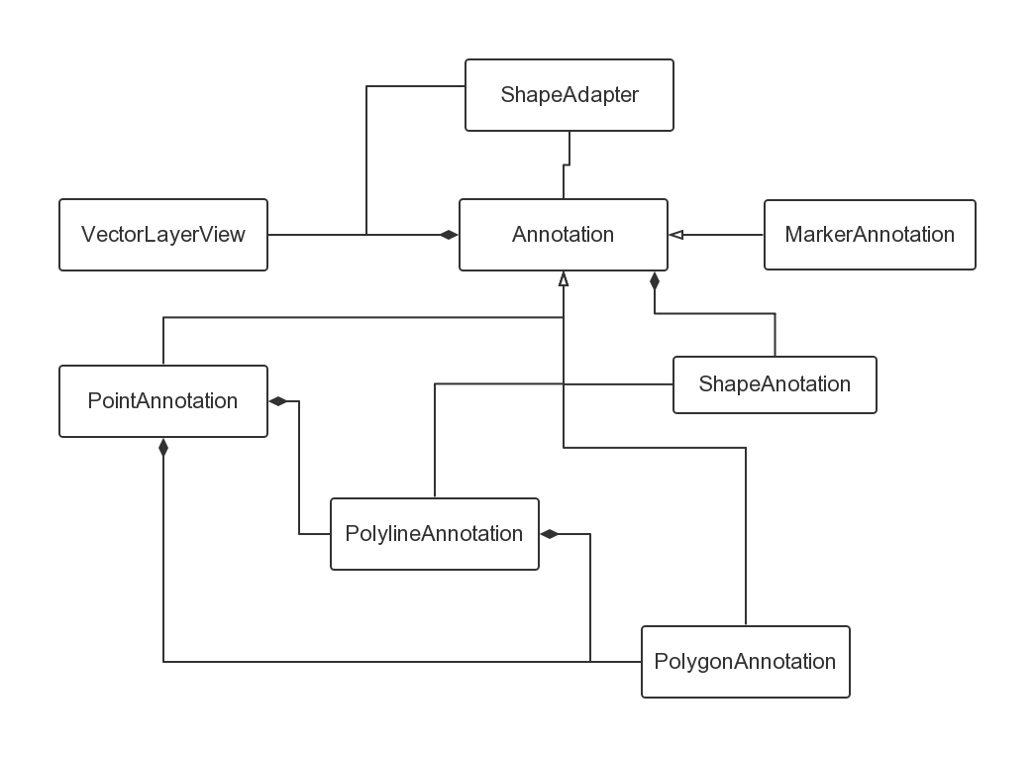

图 4-6 矢量图层类关系

Figure 4-6 vector layer class

### 矢量图层绘制流程

矢量图层绘制流程由获得图上几何元素、加载画法和绘制三步骤组成。

1. 获得几何元素  
   通过矢量标绘模块获得当前图层上的几何元素，这部分将在矢量标绘模块具体描述。
2. 构建四叉树记录  
   利用四叉树，记录当前几何元素的位置。这个将在地图浏览中详细描述。
3. 加载画法  
   通过ShapeAdapter对象，将几何元素和画法类进行匹配，获得当前图层上的对应画法对象。
4. 绘制  
   通过画法在地图上渲染对应的几何元素

### 矢量图层绘制算法

* 算法应用技术
  + CAShapeLayer
  + UIBezierPath
  + CABasicAnimation
  + CAScrollLayer
  + CGRect
  + CGRectInset
* 算法类
* 算法绘制流程
  + 图形绘制
  + 动画处理

## 地图浏览接口

## 坐标转变换接口

## 图层管理

1. 矢量标绘模块
2. 数据管理模块
3. 位置服务模块
4. 案例验证
5. 结 论

本文的研究成果是设计并实现了基于WPF技术的GIS组件WPFMapTagControl，并基于WPFMapTagControl进行了GIS应用的开发，从而证明了WPFMapTagControl的GIS基本功能，也为以后开发基于WPF技术的GIS应用开发提供了方法和模板。

本文的具体成果包括：

应用WPF技术实现绘制功能，在GIS数据读取部分实现的基础上实现对GIS矢量数据绘制的功能，包括投影坐标转换、图层管理、用户交互、地图渲染、属性数据。这些GIS基本功能可以便捷的提供给二次开发人员一个成熟的GIS地图组件，通过接口的调用和配置即可应用GIS的地图功能。

在GIS地图基本功能实现的基础上设计扩展性强的图标标绘功能，对图标标绘功能进行封装，对外提供鼠标标绘、自动标绘系列接口，图标属性设置功能系列接口，获取图标属性功能系列接口，图标属性更改功能系列接口，图标查询功能系列接口、内部监听事件。标绘部分为之后的开发奠定了一种二次开发标绘功能的模式，即通过接口调用以及事件监听的方式实现标绘功能；也为标绘功能本身的扩展打下了在设计上的基础。

论文存在的不足及进一步工作：

GIS组件开发涉及的内容非常广泛，本文只是在GIS基本功能的开发做了一些研究，功能对比商业性GIS软件产品比较简单，在数据解析方面只能适应特殊行业，尚不能对商业的GIS数据进行解析，所以下一步的研究重点之一是在现有数据解析模块的基础上扩展其解析商业GIS数据的功能。

1. 参考文献

1 [刘明皓](http://www.amazon.cn/s/ref=dp_byline_sr_book_1?ie=UTF8&field-author=%E5%88%98%E6%98%8E%E7%9A%93&search-alias=books). 地理信息系统导论 重庆出版社. 2010.9~1

2 Ivaar Jacobson,Martin Griss, Patrik Jonsson. Software Reuse Architecture, Process and Organization for Business Success. In China Machine Press. 2003.1: 20~30

3 周顺平，王海龙. 基于MAPGIS组件的二次开发. 地球科学：中国地质大学学报. 2002: 45~46

4 地理信息系统概论. 高等教育出版社. 2008-4: 23

5 刘明德，林杰斌. 地理信息系统GIS理论与实务. 清华大学出版社. 2006.12. 1~18

6 Coppock J T, Rhind D W, The history of GIS. Longman Inc. 2004: 27~40

7 吴信才,等. 地理信息系统原理与方法. 电子工业出版社. 2002：1～4

8 鲍虎军等. 我国GIS技术与应用的现状和对策. 2005: 1~10

9 刘光. 地理信息系统二次开发教程组件篇. 清华大学出版社. 2002：23~34

10 MapX Developer’s Guide.MapInfo Corporation. 2000, 5：10~13

11 李连营，王涛等. 基于MapX的GIS应用开发.湖北.武汉大学出版社.2003: 10~20

12 蔡志明. 利用MapX控件在VB上实现GPS导航系统.福建电脑. 2006：5~10

13 蒋波涛. 插件式GIS应用框架的设计与实现. 电子工业出版社. 2008: 13~16

14 Michael Waltuch, Allan Lafram boise, etal.Exploring ArcObjects.ESRI, 2001: 53~60

15 尹建忠，何政伟，贺奋琴，基于ArcGIS的土地资源信息系统(LRIS)开发研究. 新疆石油学院学报. 2003: 76~79

16 蔡勒. 为我们的世界建模. 人民邮电出版社. 2004: 3~14

17 Adam Nathan. WPF揭秘. 2008: 345~367

18 李应保. WPF专业编程指南. 电子工业出版社. 2010: 230~243

19 余英, 梁刚. Visual C++实践与提高-COM和COM+篇.中国铁道出版社. 2001: 21~30

20 邹正华. 基于COM技术的GIS组件的研究和开发. 江西：南昌大学信息工程学院计算中心，2007: 90~98

21 GIS空间分析理论与方法. 武汉大学出版社. 2010: 5~9

22 PaulA.Longley, Geographical Information systems, Volume 1, Principles and Technical Issues, SecondEdition, 电子工业出版社, 2004, 9: 9~18

23 刘湘南. GIS空间分析原理与方法. 北京科技出版社. 2008: 8~19

24 张超. 地理信息系统实习教程. 高等教育出版社, 2003: 3~12

25 胡鹏，吴艳兰，李圣权，代琪编. GIS原理学习: 3~9

26 夏春林. GIS软件使用与开发. 中国矿业大学出版社. 2008: 7~20

27 蒋波涛. 插件式GIS应用框架的设计与实现. 电子工业出版社. 2008: 61~78

28 软件设计\_百度百科. http://baike.baidu.com/view/575391.htm?fr=ala0\_1

29 Ian Sommerville. 软件工程. 2007: 78~90

30 软件设计的基本原理. http://www.educity.cn/zk/rjgc/200609010841261605.htm

31 周国庆. DirectX游戏编程. 清华大学出版社. 2010: 120~123

32 Chris Andrade. Professional WPF programming : .NET development with the Windows Presentation Foundation. 2009: 398~400

33 丁士锋. 精通C#3.0与.NET3.5高级编程. 清华大学出版社. 2009: 167~180

34 Martin Fowler. 分析模式：可复用的对象模型. 机械工业出版社. 2010: 120~121

35 内森. WPF揭秘. 人民邮电出版社. 2008: 400~404

36 安德雷德. WPF高级编程. 清华大学出版社. 2008: 340~350

37 张晗雨. WPF全视角分析. 机械工业出版社. 2009: 411~413

38 王占全. 地理信息系统（GIS）开发工程案例精选. 北京人民邮电出版社. 2005: 9~14

39 王亚民. 地理信息系统及其应用. 西安电子科技大学出版社. 2006-6-1: 8~45

40 MSDN-VS2008. Ms-help://MS.MSDNQTR.v90.en/dv\_vswpfdesigner/html/feb6238d-8916-4d 94-8016-115ffded80c6.htm

41安德森. WPF核心技术. 人民邮电出版社. 2009: 84~98

42 毕晓普. C#3.0设计模式. 机械工业出版社. 2009: 57~78

43 弗里曼. Head first design pattern. 中国电力出版社. 2007: 98~102

44 丁士锋. 精通C#3.0与.NET3.5高级编程. 清华大学出版社. 2009: 85~104

1. 致 谢

感谢我的导师，李健老师以深厚的理论功底、严谨的治学态度、敏锐的科学洞察力和清晰合理的思维方式指导我开展研究工作，使我受益非浅。他在我的论文中，给我细致耐心的指导，也给我很多建议。他严谨的治学态度给我留下了深刻的印象，将在今后的工作、学习中一直激励着我。

感谢项目组的其他同学，在这个项目组中，每个人都有着很强的团队精神和专业技术，给我以很大的帮助。没有大家通力合作，就不可能完成这样大型的软件项目。

感谢研究生三年来每一个关心、帮助过我的老师、同学，我从他们身上不仅学到了知识，还有做人的道理，处事的原则。

感谢我的父母和朋友，在平时的学习、生活中对我的关心与照顾，使我充满了前进的动力。

感谢研究生科技办的王猛老师和常宝英老师在我日常的学习和生活中给予的帮助。

最后，感谢论文评审委员会的老师对我论文的指正和他们辛勤的工作。